Glossary

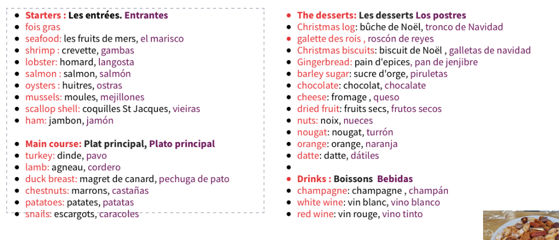

Starters – Vorspeisen desserts – Nachtisch
Fois gras – Gänseleberpastete Christmas log – Biskuitrolle (Christstollen)
Sea food – Meeresfrüchte galette des rois -
Shrimp – Garnelen Christmas biscuits - Plätzchen
Lobster – Hummer Ginger bread - Lebkuchen
Salmon – Lachs barley sugar – brauner Zucker
Oysters – Austern chocolate - Schokolade
Mussels – Muscheln cheese - Käse
Scallop shell – Jakobsmuscheln dried fruits - Trockenobst
Ham – Schinken nuts - Nüsse
Nougat - Nugat
Main course – Hauptspeisen orange - Orangen
Turkey – Truthahn / Pute datte - Datteln
Lamb – Lamm
Duck breast – Entenbrust Drinks - Getränke
Chestnuts – Kastanien champagne – Champagner / Sekt
Potatoes – Kartoffeln white wine - Weißwein
Snails – Schnecken red wine - Rotwein

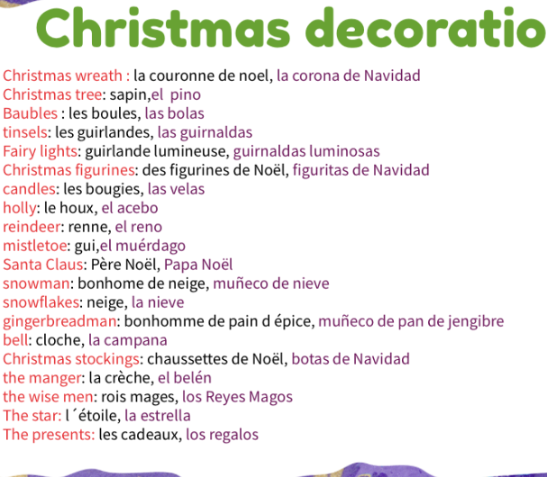

Christmas wreath – Adventskranz the wise man – Heilige drei Könige
Christmas tree – Christbaum the star – der Stern
Baubles – Christbaumkugeln presents - Geschenke
Tinsels – Girlanden
Fairy lights – Lichterketten
Christmas figurines – Weihnachtskrippe
Candles – Kerzen
Holly – Stechpalme
Reindeer – Rentier
Mistletoe – Mistelzweig
Santa Claus – Weihnachtsmann
Snowman – Schneemann
Snowflake – Schneeflocken
Ginger bread man – Lebkuchenmännchen
Bell – Glocke
Christmas stockings – Weihnachtsstrümpfe
The manger – die Krippe

